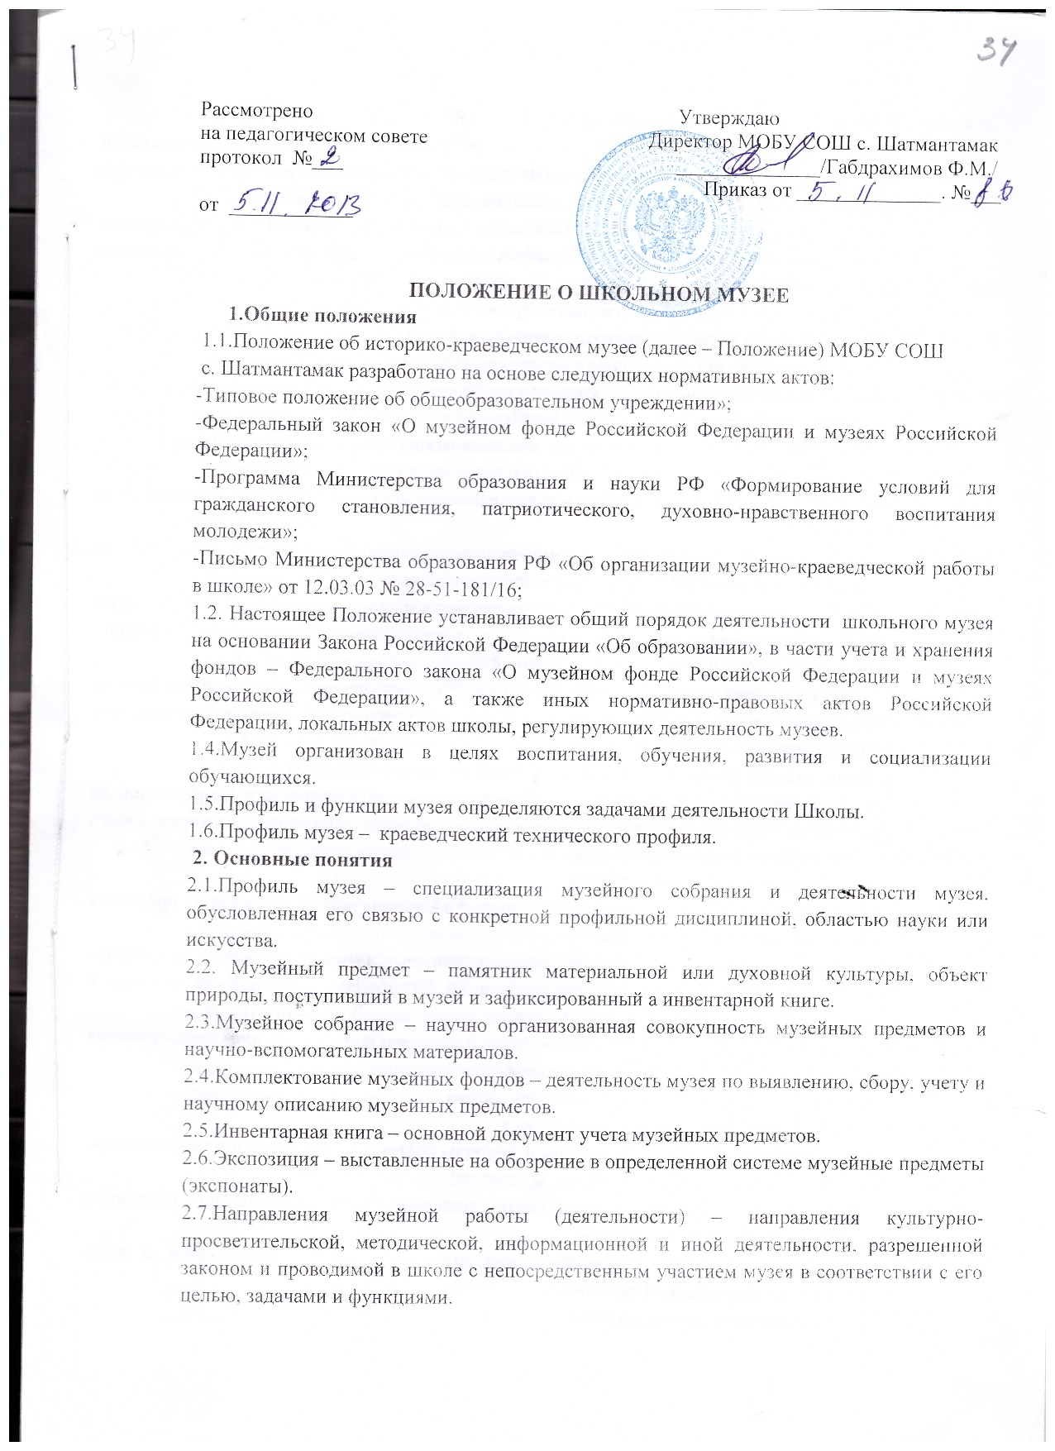

Рассмотрено Утверждаю
на педагогическом совете Директор МОБУ СОШ с. Шатмантамак
протокол №___ ______________/Габдрахимов Ф.М./
Приказ от ______________. №___
от ____________

ПОЛОЖЕНИЕ О ШКОЛЬНОМ МУЗЕЕ
1.Общие положения
1.1.Положение об историко-краеведческом музее (далее – Положение) МОБУ СОШ
с. Шатмантамак разработано на основе следующих нормативных актов:
-Типовое положение об общеобразовательном учреждении»;
-Федеральный закон «О музейном фонде Российской Федерации и музеях Российской Федерации»;
-Программа Министерства образования и науки РФ «Формирование условий для гражданского становления, патриотического, духовно-нравственного воспитания молодежи»;
-Письмо Министерства образования РФ «Об организации музейно-краеведческой работы в школе» от 12.03.03 № 28-51-181/16;
1.2. Настоящее Положение устанавливает общий порядок деятельности школьного музея на основании Закона Российской Федерации «Об образовании», в части учета и хранения фондов – Федерального закона «О музейном фонде Российской Федерации и музеях Российской Федерации», а также иных нормативно-правовых актов Российской Федерации, локальных актов школы, регулирующих деятельность музеев.
1.4.Музей организован в целях воспитания, обучения, развития и социализации обучающихся.
1.5.Профиль и функции музея определяются задачами деятельности Школы.
1.6.Профиль музея – краеведческий технического профиля.
2. Основные понятия
2.1.Профиль музея – специализация музейного собрания и деятельности музея, обусловленная его связью с конкретной профильной дисциплиной, областью науки или искусства.
2.2. Музейный предмет – памятник материальной или духовной культуры, объект природы, поступивший в музей и зафиксированный а инвентарной книге.
2.3.Музейное собрание – научно организованная совокупность музейных предметов и научно-вспомогательных материалов.
2.4.Комплектование музейных фондов – деятельность музея по выявлению, сбору, учету и научному описанию музейных предметов.
2.5.Инвентарная книга – основной документ учета музейных предметов.
2.6.Экспозиция – выставленные на обозрение в определенной системе музейные предметы (экспонаты).
2.7.Направления музейной работы (деятельности) – направления культурно-просветительской, методической, информационной и иной деятельности, разрешенной законом и проводимой в школе с непосредственным участием музея в соответствии с его целью, задачами и функциями.

3. Организация и деятельность музея
3.1.Организация музея Школы является результатом краеведческой, туристской, экскурсионной работы учащихся и педагогов. Музей создан по инициативе педагогов Школы, учащихся и их родителей, а также общественности с. Шатмнтамак.
3.2.Учредителем музея является Школа, в помещении которой он организован. Учредительным документом музея является Приказ о его организации, изданный директором Школы.
3.3. Обязательные условия для создания музея:
- музейный актив из числа учащихся и педагогов школы, представителей общественности;
- собранные и зарегистрированные в инвентарной книге музейные предметы;
- помещение и оборудование для хранения и экспонирования музейных предметов;
- музейная экспозиция;
- Положение о музее, принятое на педагогическом совете школы и утверждённое директором школы.
3.4. Учет и регистрация музея осуществляются в соответствии с действующими правилами.
3.5. Деятельность музея регламентируется настоящим Положением, принятым на Педагогическом совете Школы и утверждённым директором школы.
3.6. Направления практической работы музея регламентируются планом работы музея школы, утверждаемым директором школы, и действующим в течение одного учебного года.
3.7. Порядок проведения учебно-воспитательных и иных мероприятий с использованием помещения музея, музейных экспозиций, предметов и фондов согласуется заинтересованными лицами с руководством школы и музея.
4. Цель, задачи, функции и основные направления работы музея
4.1. Целью работы музея является краеведческая поисковая деятельность, направленная на воспитание гражданско-патриотических качеств личности, на познание истории своего народа, родного края, жизни людей.
4.2.Задачами работы музея являются:
- Интеграция основного и дополнительного образования детей, сближение процессов воспитания, обучения и развития.
- Создание максимальных условий для освоения учащимися духовных и культурных ценностей предков, их быта, обычаев и традиций. Приобщение и воспитание уважения к истории и культуре своего и других народов.
- Создание нравственно и эмоционально благоприятной среды для формирования классного и школьного коллектива и развития личности ребенка в них.
- Активизация работы школьного самоуправления.
4.3. Основными функциями музея являются:
- документирование истории, культуры и природы родного края, России путем выявления, сбора, изучения и хранения музейных предметов;
- осуществление музейными средствами деятельности по воспитанию, обучению, развитию, социализации учащихся;
- организация культурно-просветительской, методической, информационной и иной деятельности, разрешенной законом;
- развитие детского самоуправления.
4.4. Основными направлениями работы музея являются: гражданско-патриотическое, нравственное, экологическое.
5. Учет и обеспечение сохранности фондов музея
5.1. Учет музейных предметов собрания музея осуществляется по основному и научно-вспомогательному фондам в инвентарной книге музея.
5.2. Ответственность за сохранность фондов музея несет директор Школы.
5.3. Хранение в музее взрывоопасных, радиоактивных и иных предметов, угрожающих жизни и безопасности людей, категорически запрещается.
5.4. Хранение огнеопасного и холодного оружия, предметов из драгоценных металлов и камней в музее осуществляется в соответствии с действующим законодательством.
5.5. Предметы, сохранность которых не может быть обеспечена музеем Школы, должны быть переданы на хранение в ближайший или профильный музей, архив.
6. Руководство деятельностью музея
6.1. Общее руководство деятельностью музея осуществляет директор Школы.
6.2. Координирует деятельность музея заместитель директора Школы по воспитательной работе.
6.3. Непосредственное руководство практической деятельностью музея осуществляет руководитель музея, назначаемый приказом по образовательному учреждению.
6.4. Текущую работу музея осуществляет актив (совет) музея.
7. Актив (совет) музея
7.1. Актив (совет) музея формируется из числа педагогических работников, учащихся Школы, общественности при взаимодействии с педагогическим коллективом Школы, органов школьного самоуправления, родителей учащихся и иных заинтересованных лиц.
7.2. Состав Актива (совета) музея формируется совместным решением школьного органа самоуправления и руководства музея на период учебного года.
7.3. Актив (совет) принимает участие:
- в организации и проведении для учащихся Школы и её гостей мероприятий учебно-воспитательного и просветительского характера по основным направлениям деятельности музея;
- в комплектовании музейных фондов;
- в организации музейных экспозиций и выставок;
- в сборе, оформлении и изучении музейных экспонатов;
- в иных видах работы музея, определяемых настоящим Положением.
8. Реорганизация (ликвидация) музея
8.1. Вопрос о реорганизации (ликвидации) музея, а также о судьбе его коллекций решается учредителем по согласованию с вышестоящим органом управления образованием.

